Các vụ tấn công tàu tại Biển Đen tiếp tục lan rộng
Sam Chambers
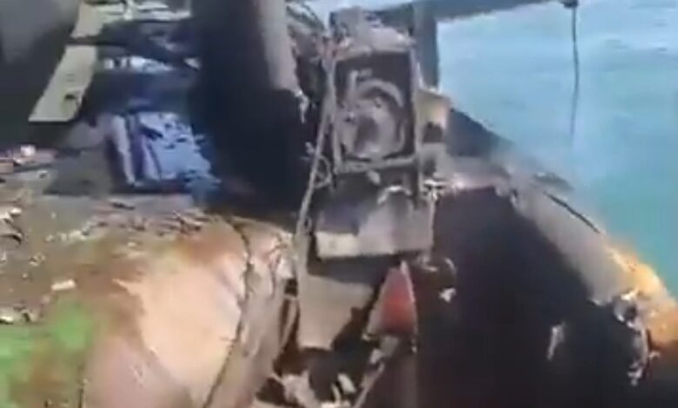
Một tàu hàng bách hóa thuộc sở hữu của Thổ Nhĩ Kỳ đã bị hư hỏng nghiêm trọng sau khi trúng hỏa lực từ thiết bị bay không người lái (drone) trên Biển Đen, trong bối cảnh các cuộc tấn công nhằm vào tàu thương mại và các cơ sở năng lượng đang gia tăng ở cả hai phía của cuộc xung đột.
Tàu ATA 2 có trọng tải 6.555 DWT, đang chở ngô sau khi rời cảng Chornomorsk (Ukraine), được cho là đã bị ba máy bay không người lái của Nga tấn công vào ngày thứ Năm 30/7. Các đoạn video ghi lại hiện trường cho thấy một lỗ thủng lớn trên boong trên của con tàu được đóng năm 2006 này, đồng thời khu vực buồng ở của thuyền viên và buồng lái cũng bị hư hỏng đáng kể.
Toàn bộ 13 thuyền viên trên tàu được xác nhận an toàn. Con tàu mang cờ Panama này vẫn duy trì được khả năng điều động ở mức hạn chế nhờ sử dụng hệ thống điều khiển thủ công dự phòng và đã di chuyển về phía Romania, trước khi dự kiến sẽ được sửa chữa tại Thổ Nhĩ Kỳ.
Đây là một trong ít nhất ba vụ tấn công nhằm vào các tàu hoạt động tại các cảng của Ukraine được ghi nhận trong vòng 24 giờ qua. Bộ Quốc phòng Nga tuyên bố rằng các cuộc không kích gần đây nhằm vào tàu thuyền và cơ sở hạ tầng cảng quanh Odesa và Mykolaiv đều nhắm vào các lô hàng quân sự, tuy nhiên cơ quan này thường không đưa ra bằng chứng độc lập để chứng minh cho các tuyên bố đó.
Vụ việc mới nhất càng làm gia tăng sự bất bình trong cộng đồng thuyền viên Thổ Nhĩ Kỳ và Azerbaijan. Đại diện các tổ chức công đoàn của Azerbaijan cho rằng các thuyền viên phải được cung cấp đầy đủ thông tin về tuyến hành trình và các rủi ro chiến tranh trước khi nhận chuyến đi. Theo họ, mức lương cao hơn không thể thay thế quyền được làm việc trong điều kiện an toàn của người đi biển.
Các tàu có liên hệ với Thổ Nhĩ Kỳ đã liên tục trở thành mục tiêu trong suốt tháng 7. Trước đó, thuyền trưởng tàu Atlas Bey đã thiệt mạng trong một vụ tấn công, trong khi tàu Golden Leo thuộc sở hữu của Thổ Nhĩ Kỳ sau đó đã bị chìm sau một cuộc tấn công khiến nhiều thuyền viên và một hoa tiêu người Ukraine thiệt mạng.
Ở khu vực phía đông Biển Đen, Caspian Pipeline Consortium (CPC) đã tạm dừng hoạt động bốc dầu lên tàu tại khu vực Novorossiysk sau các cuộc tấn công bằng drone mới nhằm vào hai tàu chở dầu loại Suezmax do Hy Lạp quản lý là Nissos Sifnos và Marathi.
Tàu Nissos Sifnos bị tấn công ở gần khu vực họng nhận hàng trong lúc đang nhận dầu, gây ra một đám cháy. Tuy nhiên, đám cháy đã nhanh chóng được khống chế nhờ sự phối hợp của thuyền viên và các tàu hỗ trợ. Con tàu vẫn duy trì trạng thái ổn định và không xảy ra sự cố ô nhiễm môi trường.
Trong khi đó, tàu Marathi bị tấn công khi đang tiếp cận khu vực cảng dầu. Ít nhất năm tàu chở dầu khác sau đó đã phải chuyển hướng hoặc neo chờ ở bên ngoài khu vực, cho thấy các cuộc tấn công có thể nhanh chóng làm suy giảm năng lực xuất khẩu dầu của khu vực.
Caspian Pipeline Consortium (CPC) hiện vận chuyển phần lớn lượng dầu xuất khẩu bằng đường biển của Kazakhstan và đã nhiều lần buộc phải đình chỉ hoạt động sau các cuộc tấn công bằng thiết bị bay không người lái.
-------------------------------------------

